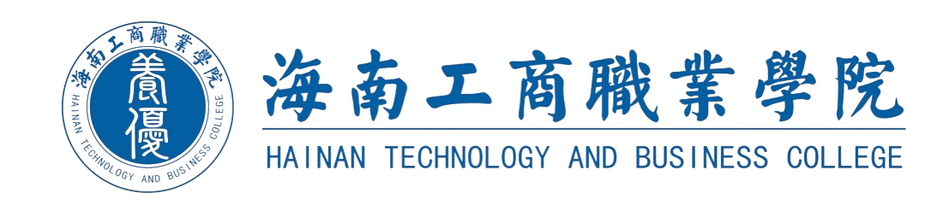
海南工商职业学院****学院
2022年清明节期间学生安全承诺书及家长告知书

根据文件要求，今年清明节放假时间为4月3日至4月5日，为了加强我校学生安全教育，保障学生人身、财产安全，让大家度过一个充实、平安、愉快的假期，全体学生自觉遵守以下几点：
一、严格遵守国家的法律法规及学院的各项规章制度，不得参与危害社会和学院稳定的活动，不能有损害他人利益的行为。假期全体学生不得离岛，特殊情况确需离岛要提前向辅导员、各学院书记审批，返琼14天后持核酸检测阴性证明、正常“两码”以及14天体温检测记录方可返校.
二、切实做好防溺水安全工作，落实防溺水“六不准”：不准私自下水游泳、不准擅自与他人结伴游泳、不准在无家长或老师带队的情况下游泳、不准到不熟悉的水域游泳、不准到无安全设施、无救护人员的水域游泳、不准不会水性的学生擅自下水施救。
三、严格遵守学生宿舍管理的规定，目前在校留宿的学生要自觉遵守学校的规章制度。非必要不外出，确需外出，凭学生证出入校门。宿舍内严禁酗酒，禁止使用电热壶、电炉等大功率电器，禁止携带易燃易爆等危险品进宿舍，不允许带校外人员进入学生宿舍，不允许留宿他人，在宿舍内不允许高空抛物，不允许在宿舍内吸烟。在离校前，及时检查学生宿舍门窗、门锁及消防器材，防止发生盗窃及火灾现象。
四、严格遵守交通规则，步行应走人行道，没有人行道的应靠路边行走，横穿马路要走人行横道，不要在道路上停留交谈或接听、拨打移动电话。外出乘车、乘船要选择安全可靠的交通工具，不要乘坐非法营运、手续不全或超载的车船，不饮酒、醉酒驾车。
五、离岛免税套代购行为属于违法行为，将遵守法律法规，坚决抵制并积极劝导身边同学远离离岛“套代购”。

六、学生假期期间，仍要坚持进行每天早晚两次体温检测，并填写体温记录。学生返校前，辅导员需提前做好资格审查。对于没有离岛，没有陵水和三亚旅居史的学生，两码以及体温都正常，允许返校。假期间有陵水和三亚旅居史的学生，持返校前24小时核酸阴性证明及正常“两码”方可返校。
七、以上内容本人已知悉，会按照要求转达给家长。假期期间学生一切安全责任由学生本人和家长承担。

承 诺 人：（签字见附表） 学院公章
年级专业班级： 班级总人数： 日 期：
班长（签字）： 辅导员（签字）： 学院负责人签字：

序号 | 姓 名 | 序号 | 姓 名 | 序号 | 姓 名 | 序号 | 姓 名
1 |  | 2 |  | 3 |  | 4
5 |  | 6 |  | 7 |  | 8
9 |  | 10 |  | 11 |  | 12
13 |  | 14 |  | 15 |  | 16
17 |  | 18 |  | 19 |  | 20
21 |  | 22 |  | 23 |  | 24
25 |  | 26 |  | 27 |  | 28
29 |  | 30 |  | 31 |  | 32
33 |  | 34 |  | 35 |  | 36
37 |  | 38 |  | 39 |  | 40
41 |  | 42 |  | 43 |  | 44
45 |  | 46 |  | 47 |  | 48
49 |  | 50 |  | 51 |  | 52
53 |  | 54 |  | 55 |  | 56

